「新大阪駅周辺地域まちづくりセミナー」開催結果

日 時：令和５（2023）年2月6日（月） 15時00分～17時30分
場 所：ニューオーサカホテル ３F淀の間（大阪市淀川区西中島5-14-10）
参加者：約８０名（新大阪駅周辺の地権者、ゼネコン、建設コンサルタント等）

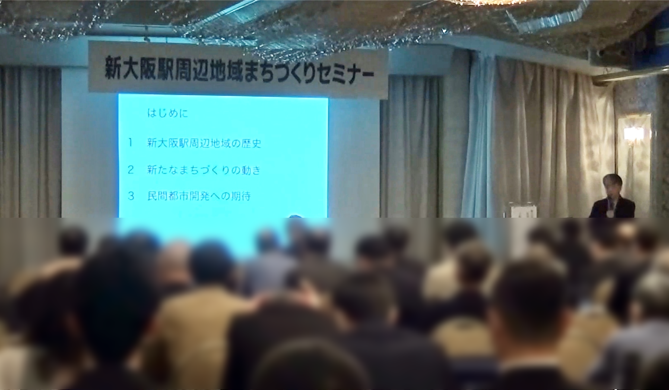内 容：
１．基調講演
- 新大阪からシン・新大阪へ
～世界有数の広域交通ターミナルのまちづくりへ～
講演者：大阪公立大学 研究推進機構
特別教授 橋爪紳也氏

- 新大阪駅周辺地域の歴史と現状
- まちづくり方針作成・都市再生緊急整備地域指定など、新たなまちづくりの動き
- 新大阪駅周辺地域のまちづくりの参考となるキングス・クロスの再開発事例紹介
- 今後の新大阪のまちづくりにおいて留意すべき事項
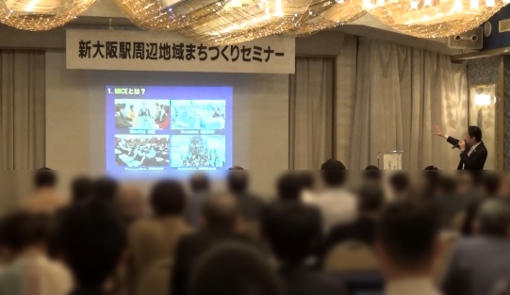

- 新大阪への期待 MICE誘致の観点から
「集まりたい、滞在したい」新大阪へ
講演者：大阪観光局MICE政策統括官 田中嘉一氏

- MICEの現状（コロナを受けてもMICE需要は大 等）
- MICE主催者が開催地を決定する要素
- MICE会場は慢性的な不足状態（小規模MICEも会場が不足）
- MICE誘致における周辺まちづくりの重要性や留意すべき事項
- シンガポールにおけるシンボリックな空間等の事例紹介

２．パネルディスカッション
パネリスト：大阪公立大学 研究推進機構 特別教授 橋爪紳也氏
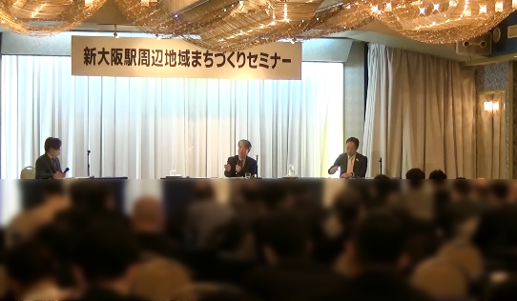
大阪観光局 MICE政策統括官 田中嘉一氏
コーディネーター：パシフィックコンサルタンツ
畠中誠司氏
ディスカッションテーマ：
- 橋爪紳也氏の講演テーマの「シン」の持つ意味
- MICEを駅直近に導入するインパクトや
実現に向けたポイント
- 民間開発を進める上で大事にすべきこと

